Formulari Nr.3
BASHKIA LEZHE
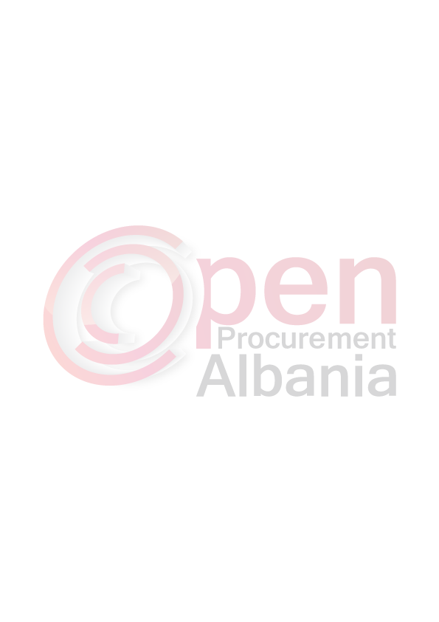
AutoritetiKontraktor

FTESË PËR OFERTË

Emridheadresa e autoritetitkontraktor
Emri: BashkiaLezhe
Adresa: SheshiGjergjKastrioti, LagjaSkenderbegLezhe
Tel/Fax_____________________
E-mail : juristi@lezha.gov.al
Adresa e Internetit__________________
Emridheadresa e personitpërgjegjës:
Emri: Toninemarku
Adresa :BashkiaLezhe
Tel/Fax______________________
E-mail: juristi@lezha.gov.al
AK-ja do tëzhvillojëprocedurën ne prokurimit me vlerëtëvogël me fond
limit 132 500 ( njeqind e tridhjete e dymije e epeseqind ) leke pa TVSH me objekt: Blerjegaz per gatim per kopshtedhecerdhe .

Data e zhvillimit do tëjetë10.03.2016 ,ora 1200 nëadresënwww.app.gov.al
Jeni tëluturtëparaqisniofertëntuajpërkëtëobjektprokurimi me këto
tëdhëna (specifikimettekniketëmallit/shërbimit/punës):

Nr | Mall, sherbim,pune | sasia | njesia
1 | Blerjegazi per gatim per kopshtedhecerdhe. | 3000 | Liter

Operatoriekonomikduhetteparaqese ;
-ekstraktin e QKR-se
- Operatoriekonomikduhettesigurojetransportinsipaskerkeses se Magazines.
- Operatoriekonomikduhetteparaqesenje document qetevertetojekolaudimin e bombolave.

TITULLARI I AUTORITETIT KONTRAKTOR
KRYETARI
FRAN FRROKAJ

